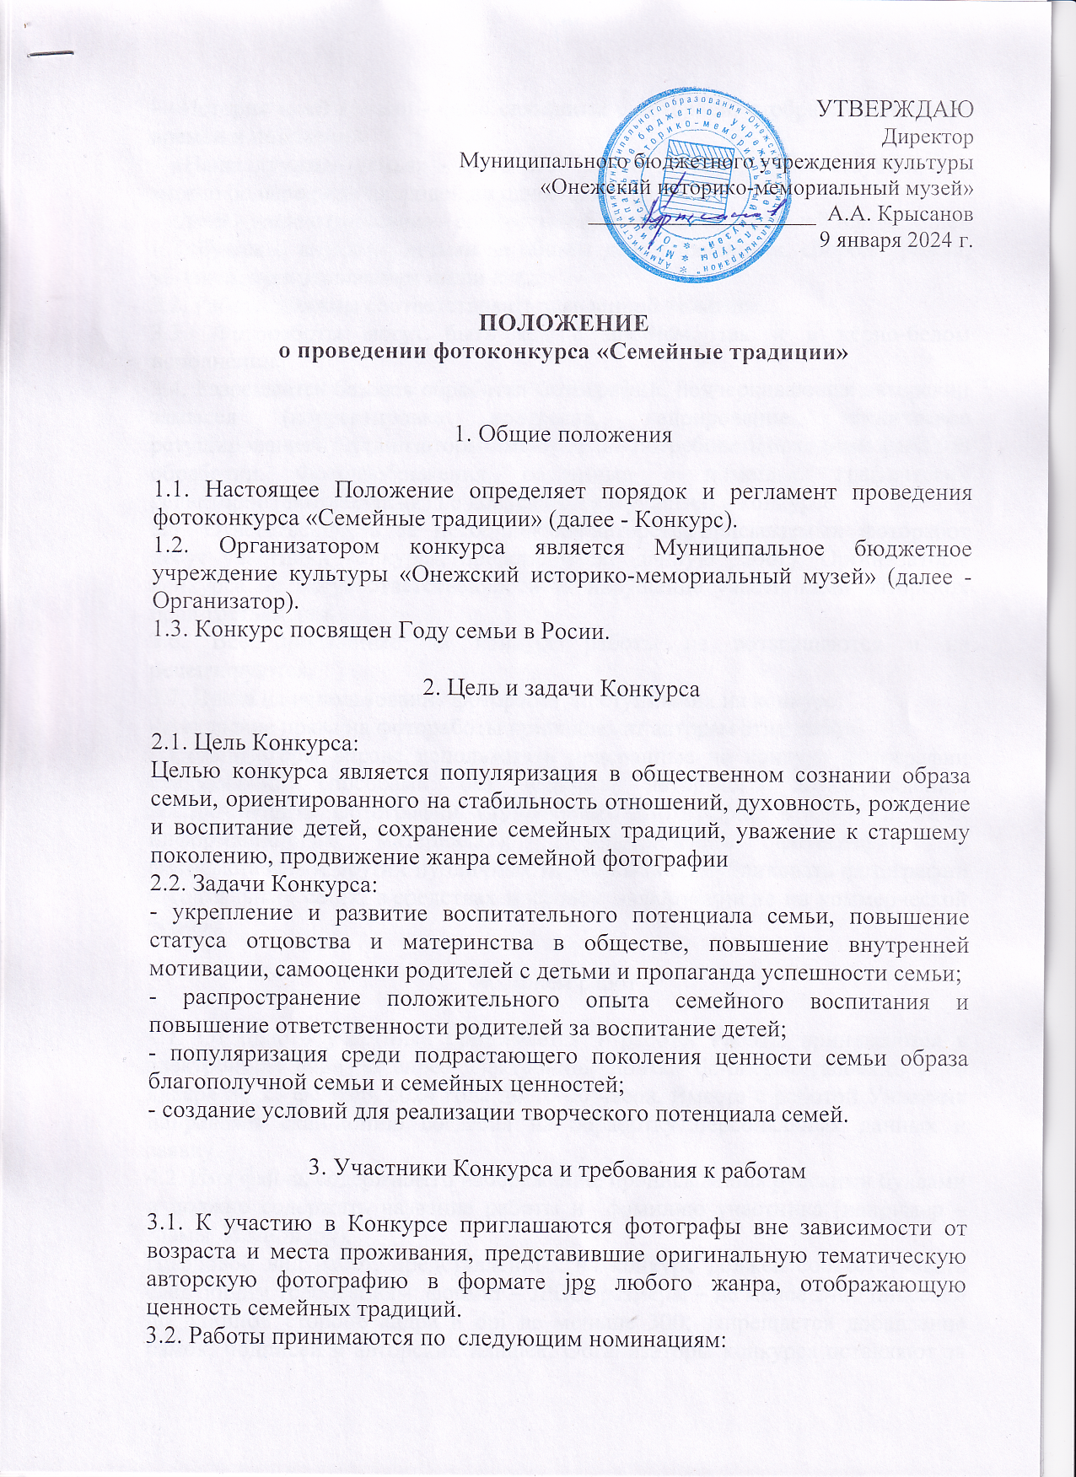

- «История моей семьи» - фото связанные с историей, отображающие связь времен и поколений;
- «Наша дружная семья» - фото всей семьи в сборе, приветствуется, как можно больше родных людей на одной фотографии;
- «Дети - наше отражение» - совместное фото детей и родителей или дедушек и бабушек с внуками, детьми за общим делом, ремеслом, сбором урожая, уборкой, приготовлением пищи и т.д.
3.2. Работы должны соответствовать заявленной тематике.
3.3. Фотоработы могут быть как в цветном, так и в чёрно-белом исполнении.
3.4. Разрешается базовая обработка фотографий, подчеркивающая авторский замысел (корректировка контраста, кадрирование, техническое ретуширование). Организаторы имеют право потребовать исходный файл без обработки. Фотоизображения, созданные с помощью графических редакторов (фотоколлажи) не допускаются к участию в конкурсе.
3.5. Ответственность за несоблюдение авторства присылаемых фоторабот несут участники конкурса, представившие данную работу. Организаторы конкурса не несут ответственности за нарушение участниками авторских прав третьих лиц.
3.6. Все присланные на конкурс работы не рецензируются.
3.7. Права на использование фоторабот, поступивших на конкурс:
- Авторские права на фотоработы принадлежат авторам этих работ.
- Организаторы вправе использовать присланные на конкурс фотографии следующими способами без выплаты авторского вознаграждения: воспроизводить фотографии (публиковать фотографии в СМИ и иных информационных материалах); демонстрировать фотографии на фотовыставках и других публичных мероприятиях; публиковать фотографии в социальных сетях, в средствах массовой информации не на коммерческой основе.

4. Прием работ

4.1. От одного участника принимается не более трех работ в каждой номинации. Работы принимаются в электронном виде на адрес электронной почты: tic-onega@yandex.ru с 10 января по 23 февраля 2024 года до 16-00 часов. Вместе с работой Участник направляет скан-копии заявки и согласия на обработку персональных данных.
4.2. Имя файла, содержащего изображение, прописывается русскими буквами и должно содержать название работы и фамилию участника (например – Мамы_Иванов.jpg).
Цифровой вид работ, представленных на конкурс должен соответствовать следующим требованиям: формат – JPEG; размеры – не менее 2400 пикселей по длинной стороне кадра и dpi не меньше 300; запрещается добавление рамок, подписей и авторских плашек. Организаторы конкурса оставляют за собой право не принимать к участию работы, не соответствующие определенному качеству и техническому уровню, без объяснения причин.

5. Подведение итогов, дополнительная информация

5.1. Работы участников конкурса оценивает конкурсное жюри по следующим критериям:
- соответствие работы заявленной тематике Конкурса;
- качество фотоизображения;
- качество композиционного и творческого замысла авторов.

Персональный состав жюри формируется Организатором конкурса. Жюри отбирает работы и оценивает лучшие из них. По результатам оценочного анкетирования члены жюри определяют победителей конкурса и предоставляют Организатору подписанный всеми членами жюри протокол решения.
5.2. Фотографии и результаты Конкурса размещаются в альбоме и на странице официальной группы Организатора Вконтакте https://vk.com/museumonega.
5.3. Победители награждаются дипломами за I, II и III место в каждой номинации. Все участники получают электронные сертификаты.
5.4. Подведение итогов конкурса, награждение победителей — не позднее 15 марта 2024 года.
5.5. По итогам Конкурса Организатор организовывает выставку из работ, выбранных жюри. Выставка будет работать в помещении по адресу: г. Онега, пр-т Кирова, д. 67.
5.6. О дате и месте проведения церемони награждения победителям Конкурса будет сообщено дополнительно после подведения его итогов.
5.7. Лицо, подавшее анкету-заявку в установленном настоящим Положением порядке, признается участником Фотоконкурса. Факт подачи заявки на участие означает конкретное, информированное и сознательное согласие участника на обработку организатором Фотоконкурса предоставленных участником персональных данных, в том числе фамилии, имени, отчества, номера телефона и электронного адреса, полученных в рамках проведения Фотоконкурса на условиях, указанных в настоящем Положении. под обработкой персональных данных понимается сбор, запись, систематизация, накопление, хранение, уточнение, извлечение, использование, обезличивание, блокирование, удаление, уничтожение персональных данных. Принимая участие в Фотоконкурсе, участник дает согласие на обработку и передачу персональных данных третьим лицам, осуществляющим непосредственную реализацию Фотоконкурса, в целях проведения Фотоконкурса.

6. Партнеры Конкурса

6.1. Партнерами Конкурса могут являться организации всех форм собственности, осуществляющие мероприятия, направленные в поддержку конкурса. Поддержка может осуществляться в следующих формах:
- организационная поддержка;
- информационная поддержка;
- предоставление призов победителям и участникам.

7. Информационное освещение

7.1. Положение о проведении конкурса, информация о ходе проведения Конкурса, результаты будет публиковаться на сайте http://onega-travel.ru/, в сообществах ВКонтакте https://vk.com/onegatravel, https://vk.com/museumonega.
7.2. По вопросам участия в Конкурсе следует обращаться по телефонам: (81839 ) 73348, +79991479800
Муниципальное бюджетное учреждение культуры «Онежский историко-мемориальный музей», г. Онега, пр-т Кирова, д. 67
Понедельник - суббота 9:00 - 17:00, перерыв 13:00-14:00
Электронная почта: tic-onega@yandex.ru

Приложение № 1
к Положению о проведении фотоконкурса
«Семейные традиции»

Заявка на участие фотоконкурсе «Семейные традиции»

Ф.И.О., возраст участника
Название работы
(если участник представляет несколько работ, то нужно пронумеровать)
Номинация
Контактные данные участника:
- телефон,
- E-mail

Заполняя заявку, я подтверждаю свое ознакомление с Положением о фотоконкурсе «Семейные традиции»

Дата Подпись
(Проставляется собственноручно)

Приложение № 2
к Положению о проведении фотоконкурса
«Семейные традиции»
СОГЛАСИЕ НА ОБРАБОТКУ ПЕРСОНАЛЬНЫХ ДАННЫХ

Я, ___________________________________________________________________________
(фамилия, имя, отчество полностью субъекта персональных данных)
дата рождения _______________, зарегистрирован по адресу: _____________________ ______________________________________________, паспорт: серия __________, № _____________, выдан (кем, когда) _________________________________________________,
(наименование документа, подтверждающего полномочия представителя)
представитель несовершеннолетнего* ________________________________________ (фамилия, имя, отчество несовершеннолетнего, дата рождения)
телефон: ___________________________________________________________
адрес электронной почты: ____________________________________________
даю свое согласие Муниципальному бюджетному учреждению культуры «Онежский историко-мемориальный музей», расположенному по адресу: 164840, г.Онега, пр-т Кирова. д. 67, на участие в фотоконкурсе «Семейные традиции» (далее - Конкурс) и на обработку моих персональных данных в целях участия, организации, проведения, подведения итогов на обработку с использованием средств автоматизации, а также без использования таких средств следующих персональных данных: фамилия, имя, отчество, возраст, телефон, email и подтверждаю, что с Положением о проведении Конкурса ознакомлен (-на).
Вышеуказанные персональные данные предоставляю для обработки в целях рассмотрения заявки на участие в Конкурсе, определения победителей, подготовки сертификата/диплома/ благодарности.
Я ознакомлен(а) с тем, что: согласие на обработку персональных данных действует со дня его подписания в течение всего периода проведения конкурса (выставки);согласие на обработку персональных данных может быть отозвано на основании письменного заявления.
Настоящее согласие действует со дня его подписания и до дня отзыва в письменной форме.
«___» _________ г. | __________________ | _______________________
 | ^{(подпись)} | ^{(Ф.И.О.)}

* Заполняется в случае, если форма согласия на обработку персональных данных заполняется законным (уполномоченным) представителем

